Салат «Диетический» с черемшой от Воробьёвой Виктории.

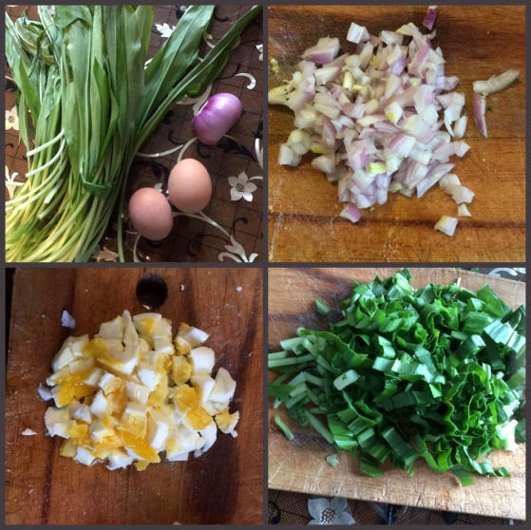
Ингредиенты:
- Яйца куриные (домашние) – 2 шт.
- Лук – 0,5 луковицы
- Черемша – 1 пучок
- Масло оливковое – 1ст. ложка/ сок 0,5 лимона
- Соль/перец по вкусу

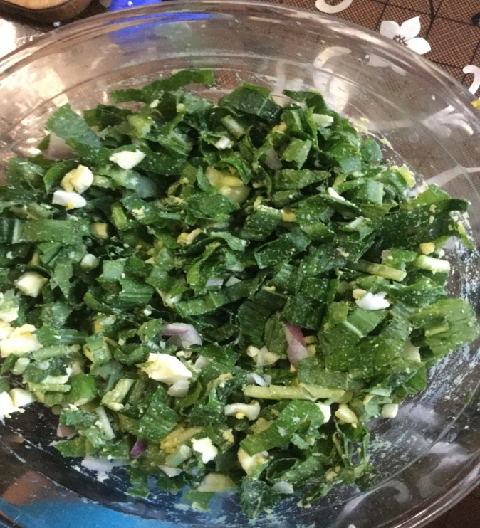
Технология приготовления:
- Все ингредиенты вымыть холодной водой.
- Лук и яйца режем кубиками
- Черемшу мелко порезать
- Заправить салат оливковым маслом либо соком 0,5 лимона.
- По вкусу можно добавить щавель, салат-латук, петрушку, укроп.
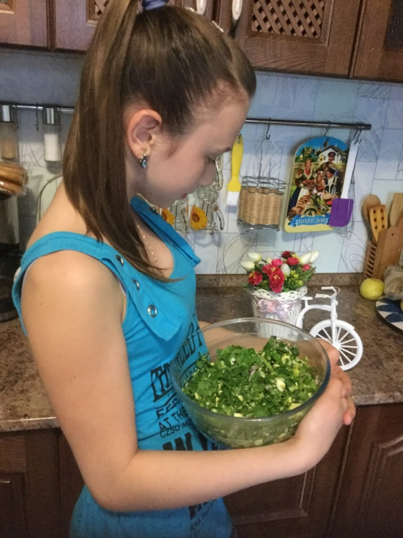

Наш диетический салатик готов!
Приятного аппетита!

